Didaktische Handreichung

Digitale Medien in der Schule
30-STE-PS4-03

Material:
Selbstlernpräsentation zum Thema „Der einfache Wirtschaftskreislauf- realistisch oder ökologisch fragwürdig?“

Name: Jennifer Despang

Inhaltsverzeichnis

1 Rahmeninformation zum Einsatz 3
1.1 Übersicht zum Material 3
1.2 Kurzbeschreibung 3
1.3 Voraussetzungen zur Verwendung 4
2 Voransicht des Materials 5
3 Geförderte Kompetenzen 6
Anhang I
Literaturverzeichnis II

Rahmeninformation zum Einsatz

Übersicht zum Material
Unterrichtsfach | GRW
Thema | „Der einfache Wirtschaftskreislauf- realistisch oder ökologisch fragwürdig?“
Klassenstufe und Schulart | Klassenstufe 8
Lernbereich | [Jugendliche als Marktteilnehmer]
Positionierung innerhalb des Lernbereiches | [Mitte der Einheit; nach Grundlagen zu Bedürfnissen und Gütern bzw. Angebot und Nachfrage)
Lernphase | [Einstieg und Abschluss können mithilfe der Präsentation geschehen, es sollte aber ein Austausch stattfinden; besonders gut für die Erarbeitungsphase geeignet]
Kompetenzniveaus  nach DQR
  Niveaus | 1 bis 2 | 3 bis 4 | 5 bis 6 | 7 bis 8
  Fachkompetenz |  | x
  Methodenkompetenz |  | x
  Selbstkompetenz |  | x
  Sozialkompetenz | x

Kurzbeschreibung
[Die Selbstlernpräsentation kann den SchülerInnen während einer Unterrichtsstunde zum Thema an die Hand gegeben werden. Das Material vermittelt zunächst das Basismodell des einfachen Wirtschaftskreislaufes. Die Lernenden lernen mithilfe eines ersten Kontaktes wie dieses Modell auf die Realität angewandt werden kann. Anschließend entwickeln die Lernenden ihre Fähigkeit zur Urteilsbildung fort indem sie weitere Akteure der Wirtschaft kennenlernen. Mithilfe des Materials wird die Kreativität der Klasse gefördert, da sie immer wieder dazu angeregt werden neue Akteure kennenzulernen. Schlussendlich wird besonders das Merkmal der Unvollständigkeit von Modellen in dem Material deutlich.]

Voraussetzungen zur Verwendung
Technische Voraussetzungen:
[alle SchülerInnen sollten ein eigenes mobiles Endgerät besitzen; im Idealfall benutzen die Lernenden Kopfhörer, um niemanden zu stören]
Inhaltliche Voraussetzungen:
[Die SchülerInnen sollten die grundlegenden Begriffe der Wirtschaft, wie „Bedürfnisse“, „Güter“, „Angebot und Nachfrage“ kennen.]
Anforderungen an die Lehrkraft:
[Grundlagen zur Audio-Aufnahme und -Bearbeitung; Umgang mit der Plattform „Padlet“]

Voransicht des Materials
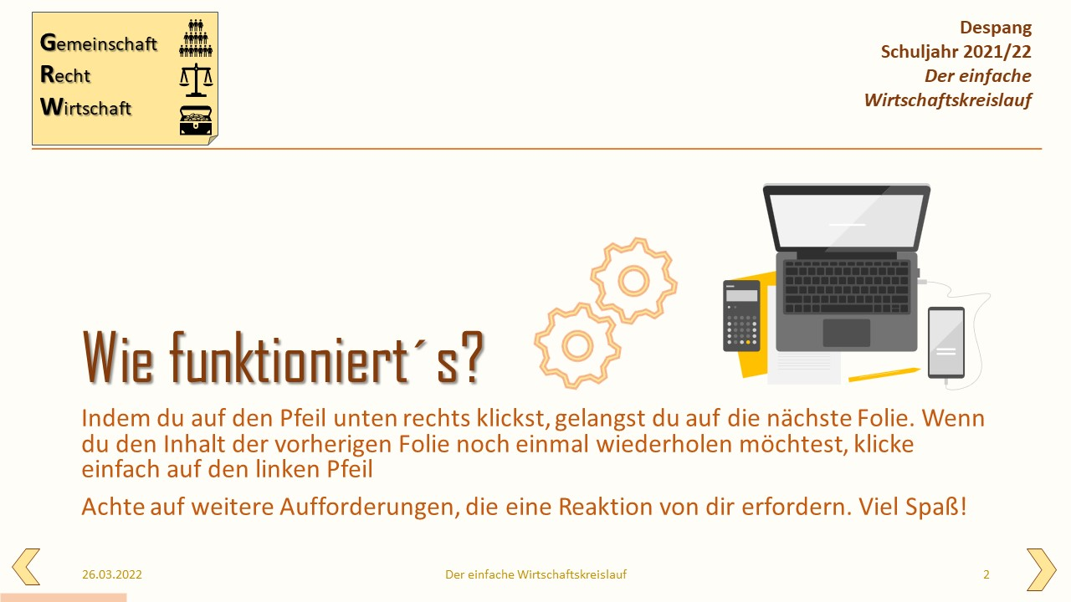
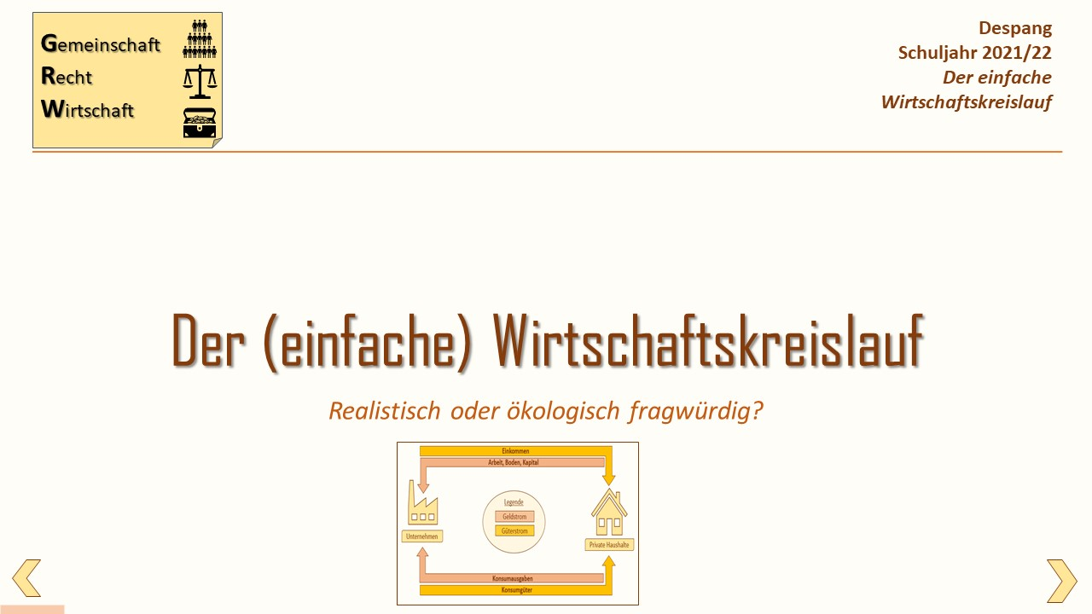
Auf dieser Folie wird erklärt, wie die Navigation durch die Präsentation funktioniert.
Startfolie

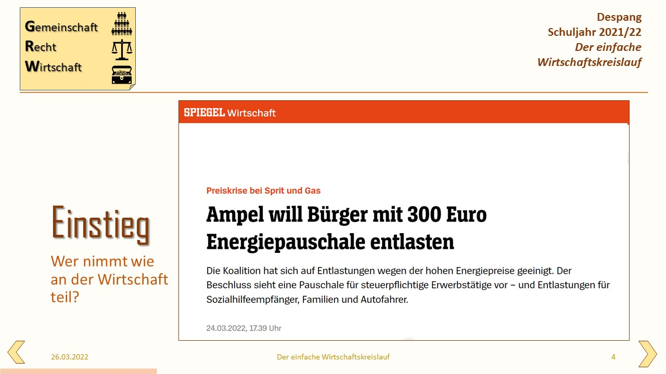
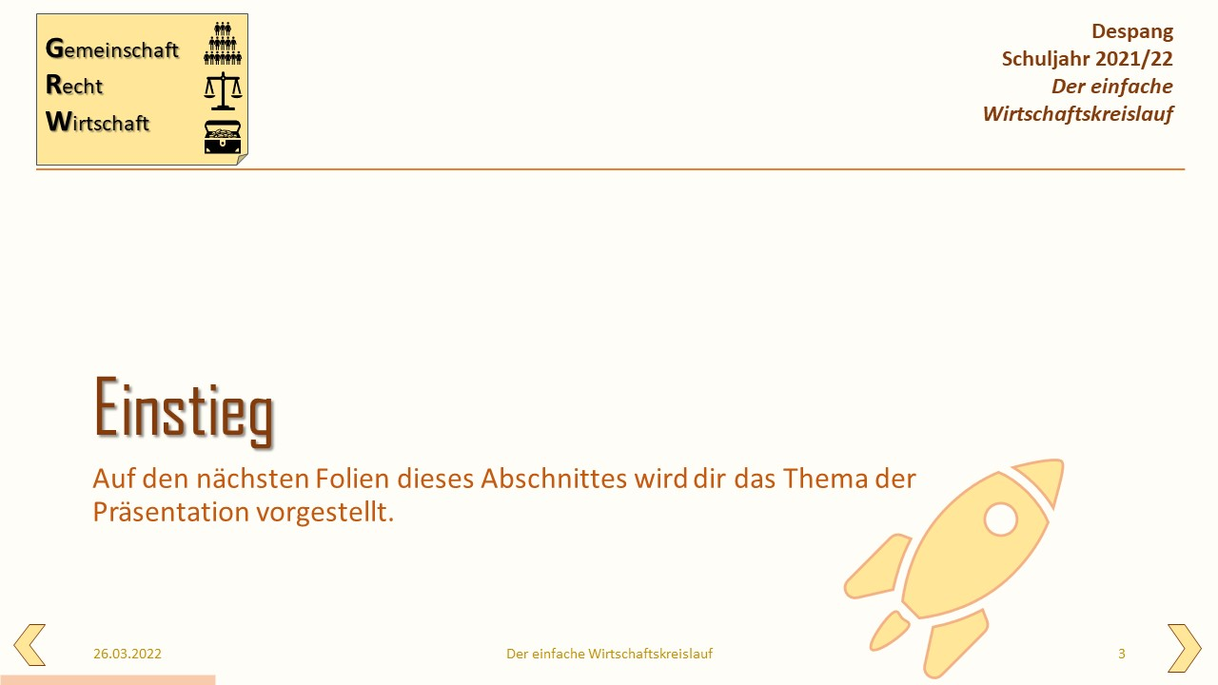
In dieser Folie soll der Einstieg über ein aktuelles Beispiel gelingen. Sie muss deswegen stetig aktualisiert werden. Über diese Folie sollte zwingend im Plenum gesprochen
Dies ist die Titelfolie für den ersten Abschnitt. Die Animation der fliegenden Rakete verdeutlicht dies noch einmal.
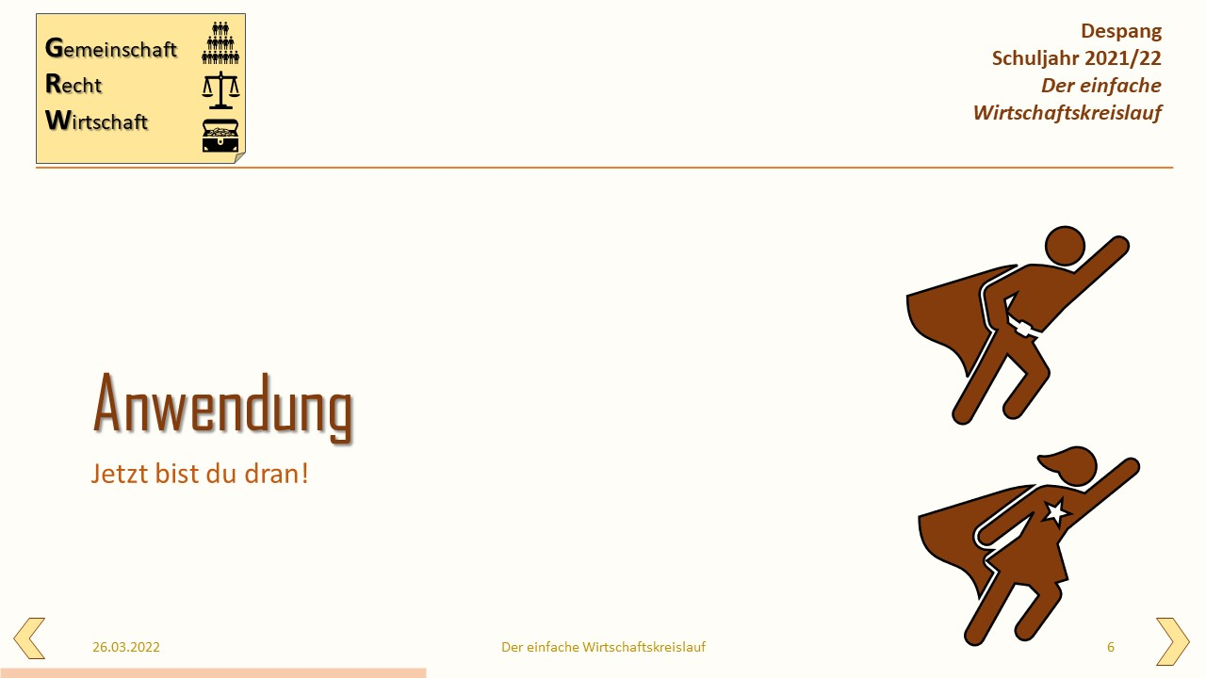
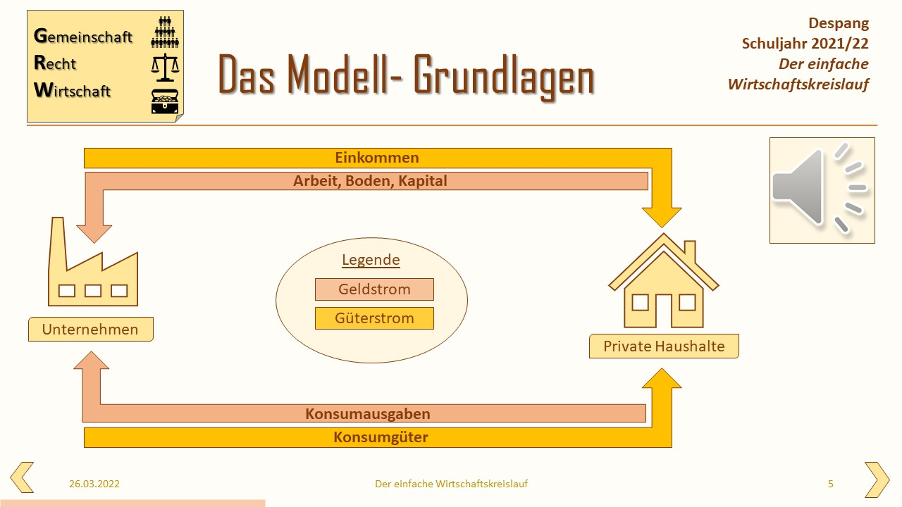
Dies ist die Titelfolie für den zweiten Abschnitt.
Auf der rechten Seite wird das einfache Modell grafisch abgebildet. Die Abbildung wurde von der Lehrkraft selbst erstellt. Rechts daneben befindet sich eine ca. eine Minute lange Erklärung zu dem Modell.

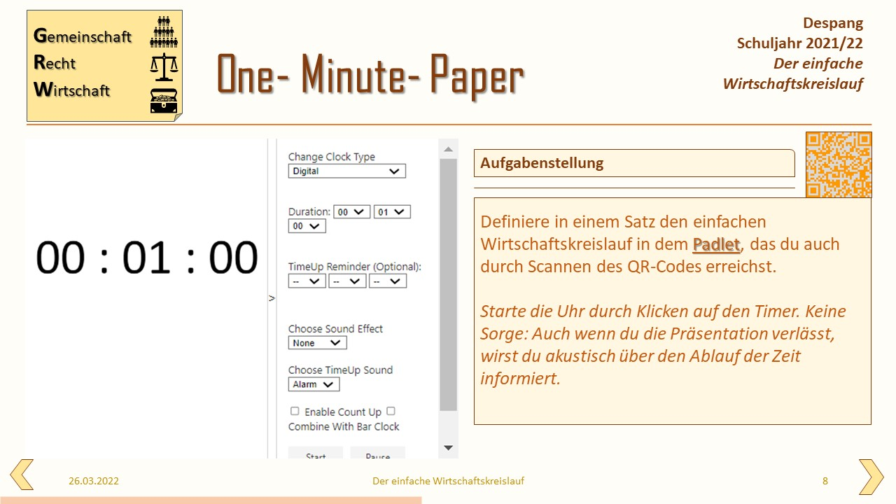
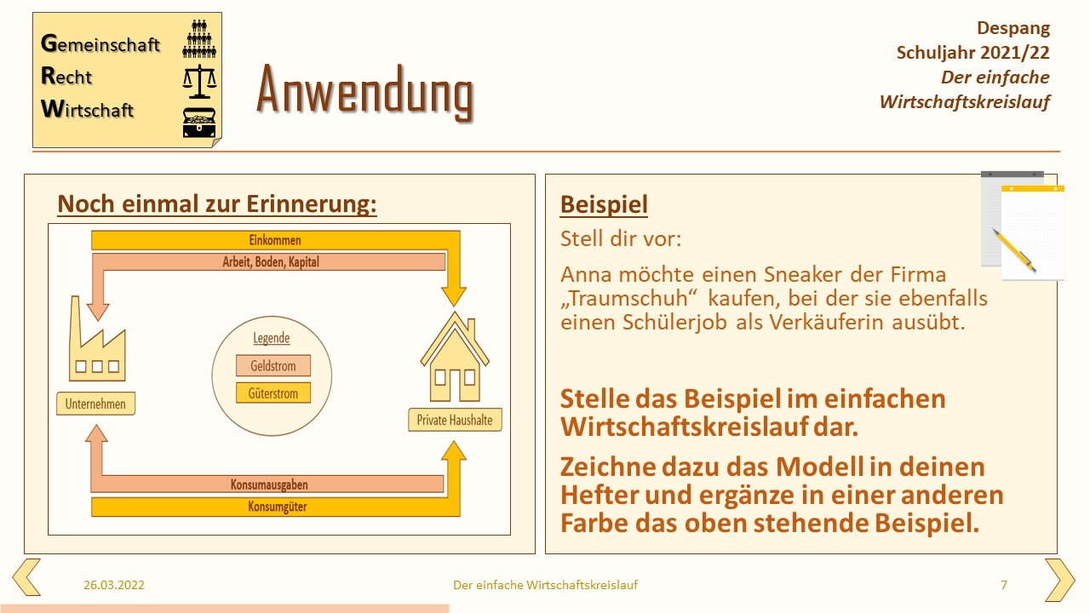
Es wird die Methode One-Minute-Paper eingesetzt. Die SchülerInnen gelangen durch Klicken auf das Wort „Padlet“ oder durch Scannen des QR-Codes auf ein Padlet, auf dem alle Defintionsversuche der Klasse gesammelt werden. So findet trotz der eigenständigen Arbeit ein Austausch statt. Durch Klicken auf die Uhr startet der Timer. Dieser klingelt nach einer Minute.
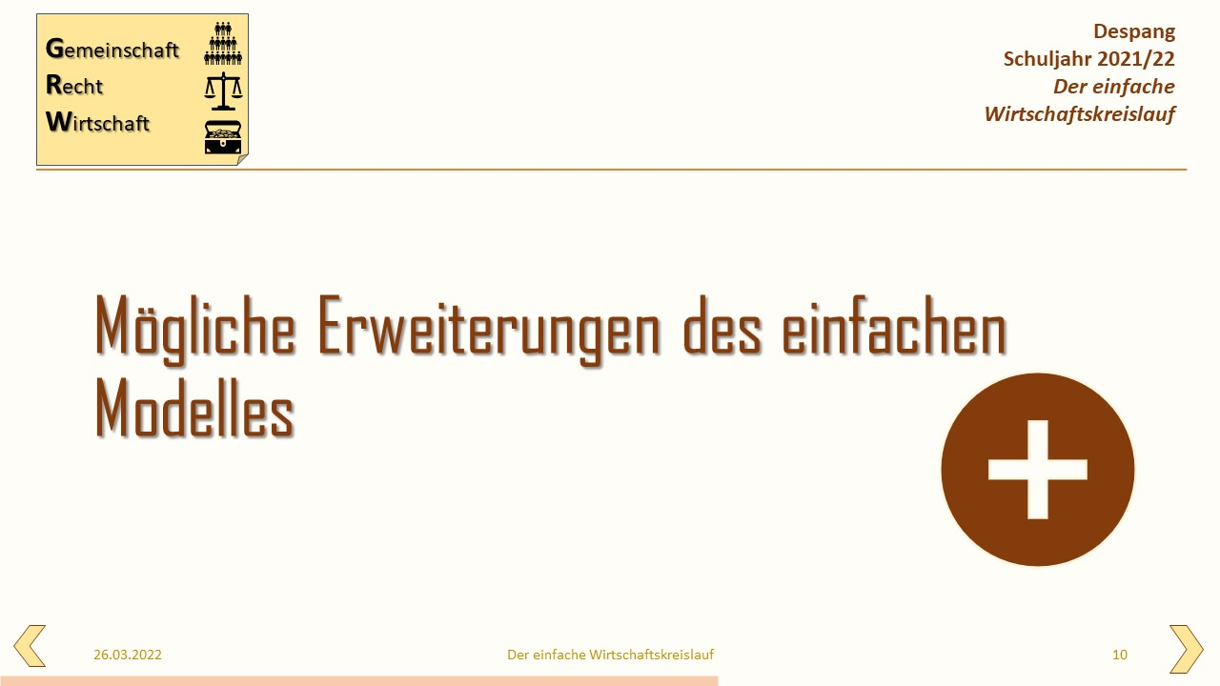
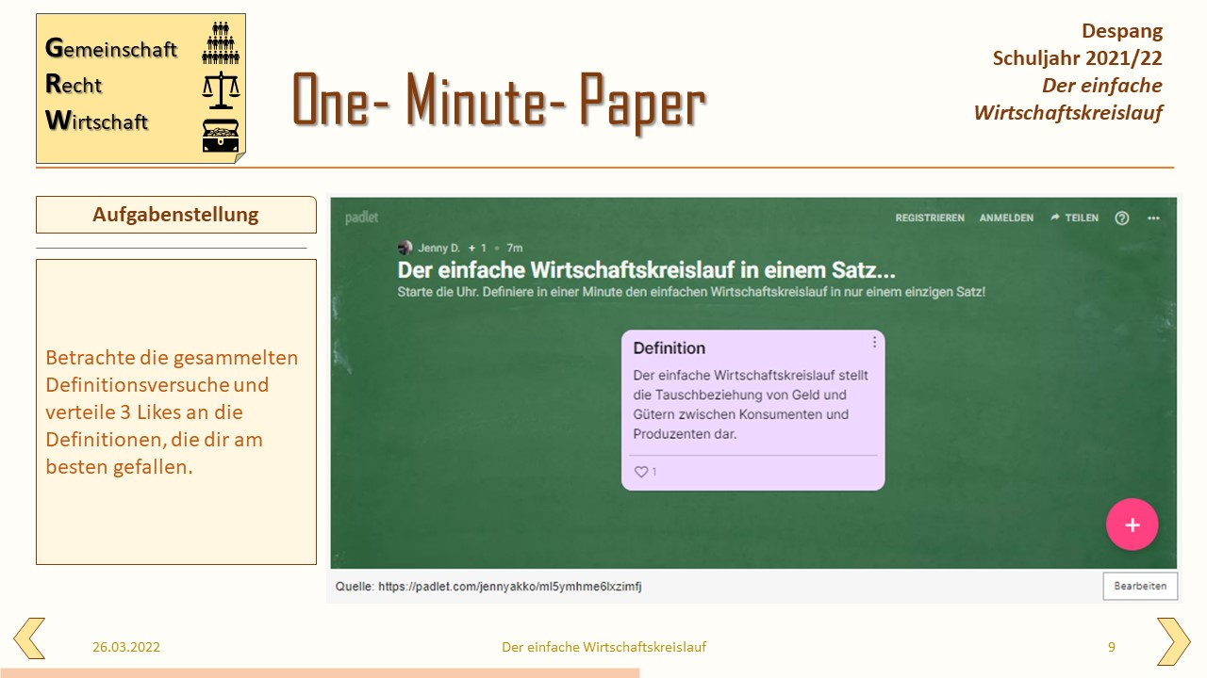
Direkt in der Präsentation können alle Definitionen betrachtet werden. Dabei sollen die SchülerInnen alle Versuche lesen und die Beiträge liken, die ihnen am meiste gefallen.
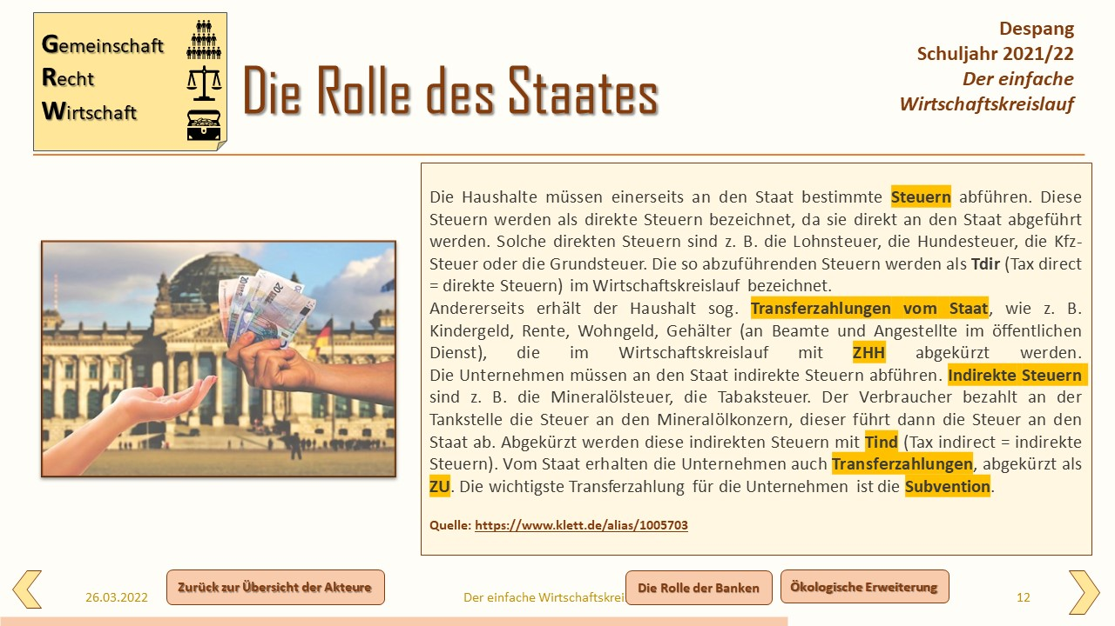
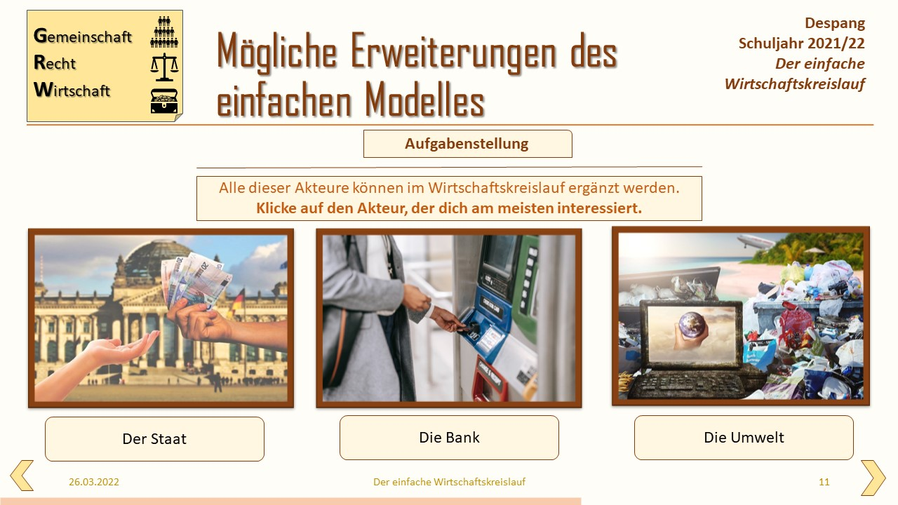
Hier werden die Lernenden mithilfe eines Infotextes über die Rolle des Staates informiert. Die wichtigsten Begriffe sind hervorgehoben, um leseschwächeren SchülerInnen das Arbeiten zu erleichtern. Unten können die Lernenden entscheiden, welchen Akteur sie als nächstes betrachten möchten. Durch Klicken auf das Feld gelangen sie zur passenden Folie.
Die SchülerInnen können selbst auswählen, welchen Akteur der Wirtschaft sie genauer betrachten möchten. Durch Klicken auf das Bild oder den Text landen sie auf der jeweiligen Folie.
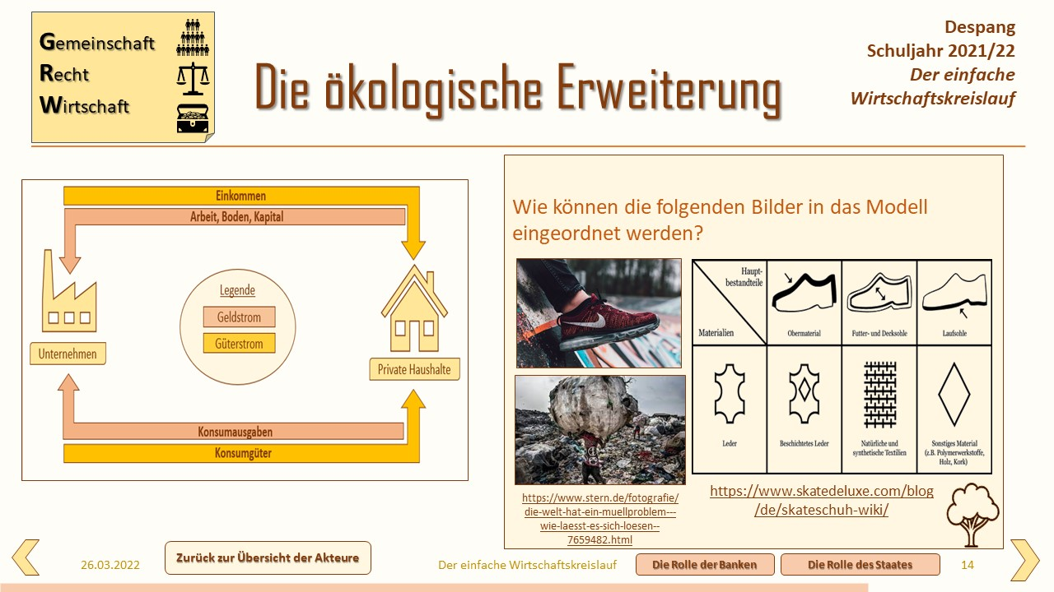
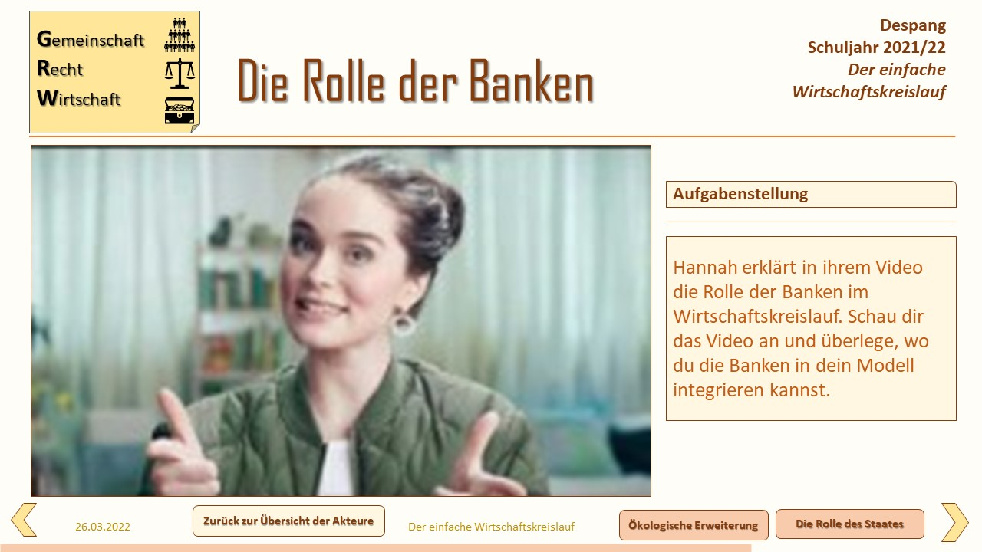
Hier werden die Lernenden mithilfe von drei Fotos darauf aufmerksam gemacht, dass dieser Aspekt nicht im Wirtschaftskreislauf dargestellt wird. Unten können die Lernenden entscheiden, welchen Akteur sie als nächstes betrachten möchten. Durch Klicken auf das Feld gelangen sie zur passenden Folie.
Hier werden die Lernenden mithilfe eines YouTube- Videos über die Rolle der Banken informiert. Unten können die Lernenden entscheiden, welchen Akteur sie als nächstes betrachten möchten. Durch Klicken auf das Feld gelangen sie zur passenden Folie.
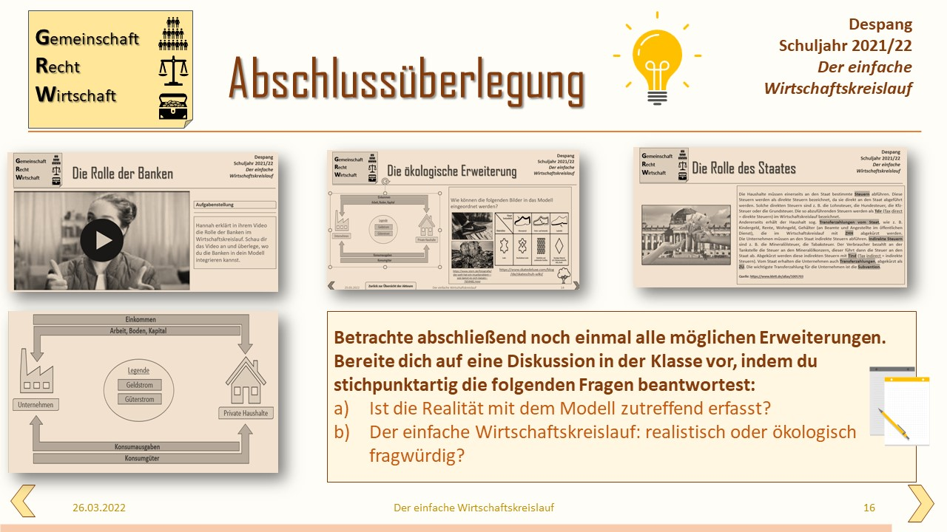
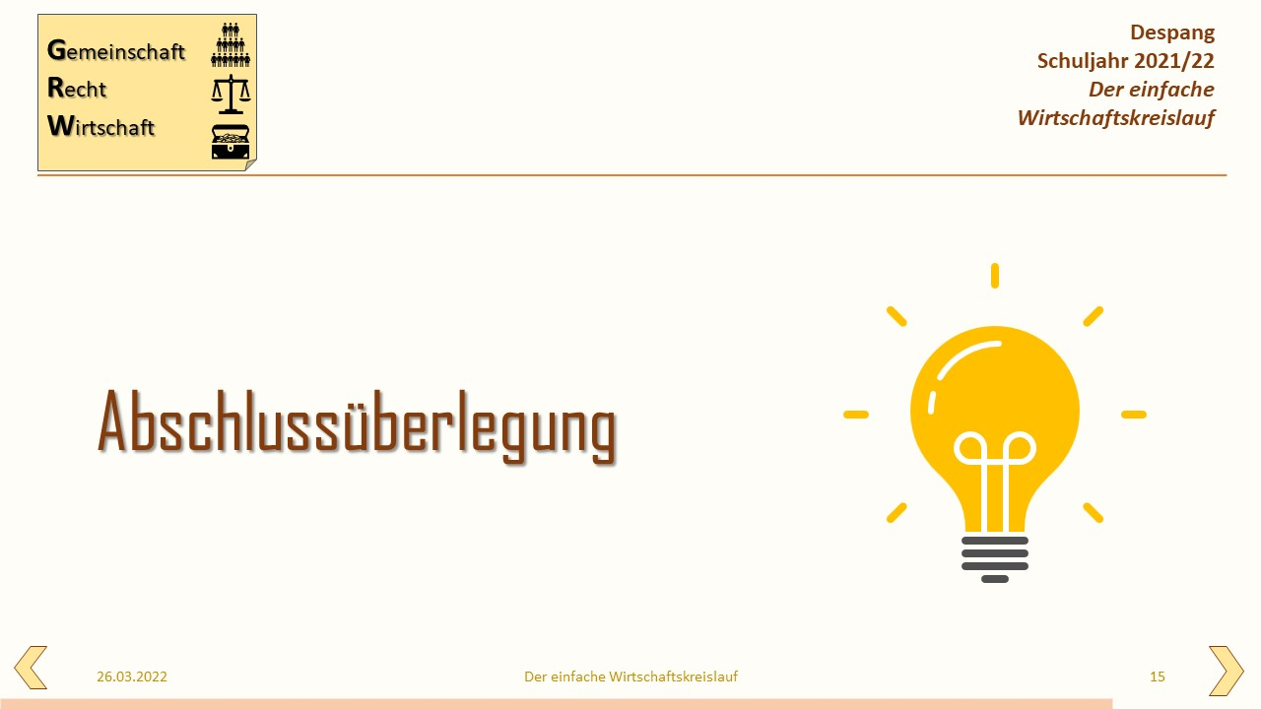
Diese Folie kann stichpunktartig von den SchülerInnen bearbeitet werden. Da das oberste Ziel des GRW- Unterrichtes aber die Mündigkeit und die Demokratiefähigkeit sind, muss zwingend eine Diskussion im Plenum stattfinden.
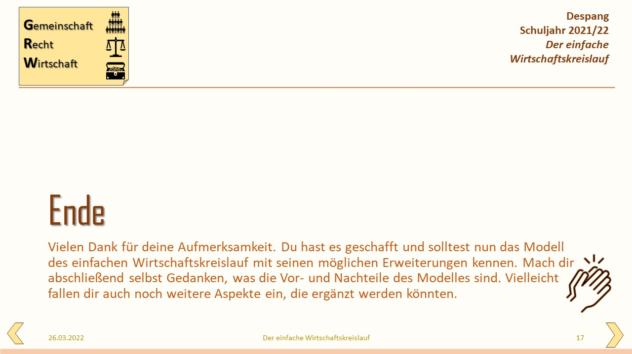

Geförderte Kompetenzen
[Beschreiben Sie die einschlägigen Kompetenzen, die durch Ihr Material gefördert werden. Nutzen Sie dafür das in der Übung eingeführte Kompetenzmodell]
Fachkompetenzen:
Kompetenzniveau nach DQR
1 bis 2 | 3 bis 4 | 5 bis 6 | 7 bis 8
x
[Die SchülerInnen kennen das Modell des einfachen Wirtschaftskreislaufes.]
[In der Präsentation wird durch die Lehrkraft das Modell beschrieben. Gleichzeitig ist es den Lernenden möglich, das Modell zu betrachten und die erzählten Aspekte nachzuverfolgen. ]
Kompetenzniveau nach DQR
1 bis 2 | 3 bis 4 | 5 bis 6 | 7 bis 8
 | x
[Die Lernenden kennen Möglichkeiten, welche weiteren Akteure im Modell dargestellt werden können.]
[Die Präsentation verdeutlicht die Unvollständigkeit des einfachen Modelles, durch drei weitere Verankerungen, mit denen sich die Lernenden entsprechend ihres Interesses beschäftigen können. Letztendlich sollen sie am Ende der Präsentation in der Lage sein, weitere nicht präsentierte Aspekte wie bspw. Das Ausland zu ergänzen.]
Methodenkompetenzen:
Kompetenzniveau nach DQR
1 bis 2 | 3 bis 4 | 5 bis 6 | 7 bis 8
x
[Die Lernenden können das gelernte Modell auf ein einfaches Beispiel anwenden.]
[Die Lernenden sollen das Modell in ihren Hefter abzeichnen und bekommen anschließend die Aufgabe, das Beispiel in einer weiteren Farbe zu ergänzen. Im Laufe des weiteren Arbeitens muss ein Vergleichen dieser Aufgabe stattfinden.]
Kompetenzniveau nach DQR
1 bis 2 | 3 bis 4 | 5 bis 6 | 7 bis 8
 | x
[Die Lernenden können eigenständig Ergänzungen zu dem Modell finden.]
[Zunächst werden den Lernenden drei mögliche Erweiterungen vorgestellt. Danach sollen sie selbstständig weitere Akteure finden.]
[Selbstkompetenz]
Kompetenzniveau nach DQR
1 bis 2 | 3 bis 4 | 5 bis 6 | 7 bis 8
 | x
[Die Lernenden können die Sinnhaftigkeit der Verwendung von Modellen in der Wirtschaft bewerten.]
[In der Präsentation finden sich immer wieder Arbeitsanweisungen. Die SchülerInnen können selbst entscheiden, wie lange sie für die Behandlung einer Folie benötigen. Als letztes sollen sie in der Lage sein, die Vor- und Nachteile des Modelles abzuwägen.]

Literaturverzeichnis
Landesamt für Schule und Bildung (2019) Lehrplan Gymnasium Gemeinschaftskunde/ Rechtserziehung/Wirtschaft. Dresden.

